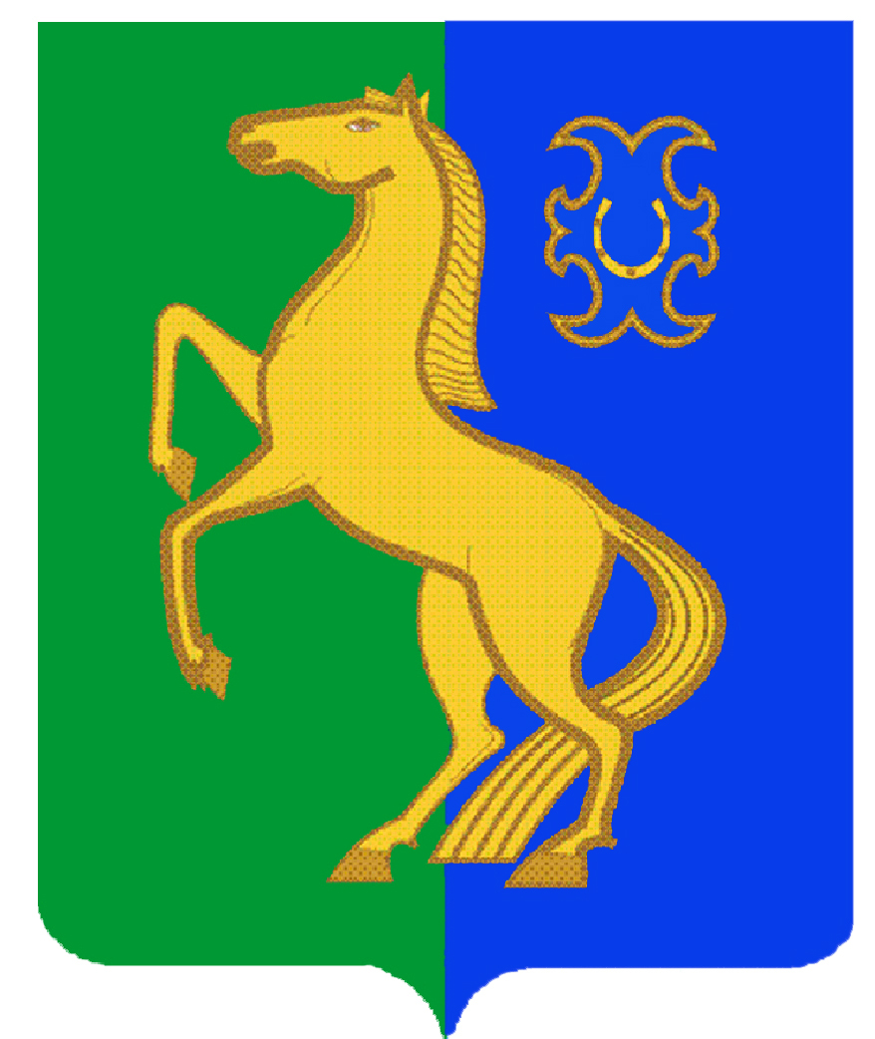
БАШҠОРТОСТАН РЕСПУБЛИКАҺЫ РЕСПУБЛИка БАШКОРТОСТАН
ЙƏРМƏКƏЙ районы совет сельского поселения
муниципаль РАЙОНЫның спартакский сельсовет
СПАРТАК АУЫЛ СОВЕТЫ МУНИЦИПАЛЬНОГО РАЙОНА
ауыл БИЛƏмƏҺе советы ЕРМЕКЕЕВСКий РАЙОН
452182, Спартак ауыл, Клуб урамы, 4 452182, с. Спартак, ул. Клубная, 4
Тел. (34741) 2-12-71 Тел. (34741) 2-12-71
Тел. (34741) 2-12-71,факс 2-12-71 Тел. (34741) 2-12-71,факс 2-12-71
е-mail: spartak_selsovet@maiI.ru е-mail: spartak_selsovet@maiI.ru

ҠАРАР № 392 РЕШЕНИЕ

« 21» ноябрь 2014 й. « 21 » ноября 2014 г.

О назначении публичных слушаний по проекту решения Совета сельского поселения Спартакский сельсовет муниципального района Ермекеевский район Республики Башкортостан «О бюджете сельского поселения Спартакский сельсовет муниципального района Ермекеевский район Республики Башкортостан на 2015 год и плановый период 2016-2017 годов»

В соответствии с п.3 ст. 28 Федерального закона «Об общих принципах организации местного самоуправления в Российской Федерации», п.3 ст. 11 Устава сельского поселения Спартакский сельсовет муниципального района Ермекеевский район Республики Башкортостан, п. 1.3.1 Положения о порядке проведения публичных слушаний в сельском поселении Спартакский сельсовет муниципального района Ермекеевский район Республики Башкортостан, утвержденного решением Совета сельского поселения Спартакский сельсовет муниципального района Ермекеевский район Республики Башкортостан № 21 от 23 марта 2007 года, Совет сельского поселения Спартакский сельсовет муниципального района Ермекеевский район Республики Башкортостан РЕШИЛ:

1. Назначить публичные слушания по проекту решения Совета сельского поселения Спартакский сельсовет муниципального района Ермекеевский район Республики Башкортостан «О бюджете сельского поселения Спартакский сельсовет муниципального района Ермекеевский район Республики Башкортостан на 2015 год и плановый период 2016-2017 годов» на 09 декабря 2014 года в здании администрации сельского поселения Спартакский сельсовет. Начало 15-00 часов.
2. Утвердить следующий состав комиссии по подготовке и проведению публичных слушаний по проекту решения Совета сельского поселения Спартакский сельсовет муниципального района Ермекеевский район Республики Башкортостан «О бюджете сельского поселения Спартакский сельсовет муниципального района Ермекеевский район Республики Башкортостан на 2015 год и плановый период 2016 - 2017 годов »:
-Гафурова Ф.Х. – глава сельского поселения Спартакский сельсовет муниципального района Ермекеевский район Республики Башкортостан -председатель Комиссии по публичным слушаниям ;
-Мастерова Н.В. – управляющий делами сельского поселения Спартакский сельсовет муниципального района Ермекеевский район Республики Башкортостан – секретарь Комиссии по публичным слушаниям ;
-Карпова Н.Р. – специалист администрации сельского поселения Спартакский сельсовет муниципального района Ермекеевский район Республики Башкортостан - член Комиссии по публичным слушаниям;
- Сокова Н.З. – депутат Совета сельского поселения Спартакский сельсовет муниципального района Ермекеевский район Республики Башкортостан - член Комиссии по публичным слушаниям ;
- Павлова Е.Т. – депутат Совета сельского поселения Спартакский сельсовет муниципального района Ермекеевский район Республики Башкортостан - член Комиссии по публичным слушаниям.
3. Установить, что письменные предложения жителей сельского поселения Спартакский сельсовет муниципального района Ермекеевский район Республики Башкортостан по проекту решения Совета сельского поселения Спартакский сельсовет муниципального района Ермекеевский район Республики Башкортостан «О бюджете сельского поселения Спартакский сельсовет муниципального района Ермекеевский район Республики Башкортостан на 2015 год и на плановый период 2016 - 2017 годов» направляются в Совет сельского поселения Спартакский сельсовет муниципального района Ермекеевский район РБ по адресу: с. Спартак, ул.Клубная, 4 с 21 ноября 2014 года по 08 декабря 2014 года.
4. Решение Совета сельского поселения Спартакский сельсовет муниципального района Ермекеевский район Республики Башкортостан «О назначении публичных слушаний по проекту решения Совета сельского поселения Спартакский сельсовет муниципального района Ермекеевский район Республики Башкортостан «О бюджете сельского поселения Спартакский сельсовет муниципального района Ермекеевский район Республики Башкортостан на 2015 год и на плановый период 2016 - 2017 годов»
- разместить на официальном сайте сельского поселения Спартакский сельсовет муниципального района Ермекеевский район Республики Башкортостан;
- на информационных стендах в администрации сельского поселения Спартакский сельсовет муниципального района Ермекеевский район Республики Башкортостан и СДК с.Спартак и СК с.Пионерский.

Глава сельского поселения
Спартакский сельсовет Ф.Х.Гафурова

